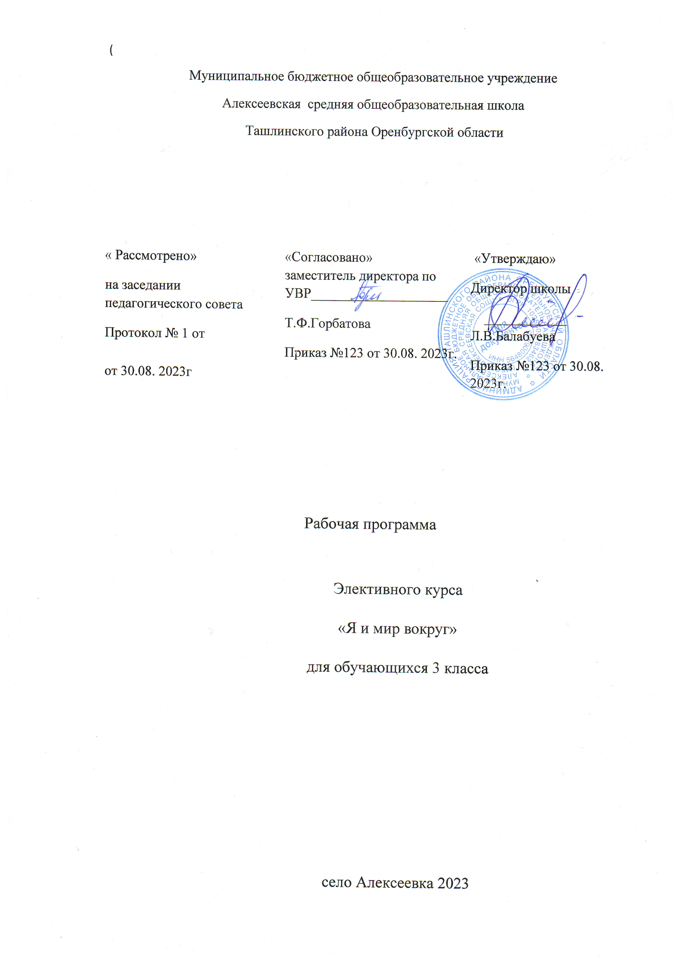

Пояснительная записка.
Программа «Я и мир вокруг» ориентирована на воспитание личности, способной на управление своим поведением с опорой на существующие стандарты, нормы и законы общества. Особое внимание в программе уделено проблеме общения и усвоения нравственных норм и правил поведения, что обусловлено проблемами вхождения ребенка в социальную среду, усвоения социального опыта воспитанниками сиротского образовательного учреждения.

Педагогическая целесообразность программы внеурочной деятельности в сфере социально-личностного развития воспитанников обусловлена необходимостью помочь ребенку раскрывать индивидуальные способности, творческие начала собственной личности, формирование устремлений ребенка в интеграции личностных позиций «Я - хочу» и «Я - могу» как основы взаимодействия воспитанника с другими детьми, воспитателем и другими взрослыми. Партнерские отношения, сопричастность взрослого воспитателя к делам и поступкам детей (позиция «мы вместе», а не «над»), разработка занятий, развивающих потребность в приобретении умений и навыков - это и многое другое учитывается в программе «Я и мир вокруг меня».

При разработке содержания программы, основных ее разделов руководствовались положениями личностно-ориентированной педагогики (В.А. Петровский и др.) идеи Л.С. Выгодского о связи между развитием и деятельностью, особенно в отношении психических функций, педагогики Рудольфа Штейнера. Учитывались возрастные интересы. В основу программы взяты научные положения Л.С. Выгодского, Е.С. Скреблевой, В.В. Воронковой, использованы идеи Е.Д. Худенко, НМЦ « Развитие и коррекция» (г. Москва).
Рабочая программа учебного предмета «Я и мир вокруг» для 3 класса МБОУ Алексеевская СОШ составлена на основе примерной программы, рекомендованной Управлением развития общего начального образования Министерства образования Российской Федерации.
Программа выполняет две основные функции.
1. Информационно-методическая функция позволяет всем участникам образовательного процесса получить представление о целях, содержании, общей стратегии обучения, воспитания и развития учащихся средствами данного учебного предмета.
2. Организационно-планирующая функция предусматривает выделение этапов обучения, структурирование учебного материала по учебным модулям, разделам и темам с учетом межпредметных и внутрипредметных связей, логики учебного процесса и возрастных особенностей обучающихся.
В основу программы «Я и мир вокруг» положены следующие принципы:

- принцип природосообразности, который ориентирует на воспитание личности с учетом имеющегося природного потенциала, на основе закономерностей внутреннего развития, поиска, обнаружения и укрепления внутренних сил, поддержке самоопределения воспитанника;

- принцип гуманистической ориентации воспитания, что требует рассмотрения ребенка как главной ценности в системе человеческих отношений, главной нормой которых является гуманность. Принцип требует уважительного отношения к каждому человеку, выделения в качестве приоритетных задач заботы о социальном и психическом здоровье ребенка;

- принцип социальной адекватности воспитания, что требует соответствия содержания и средств воспитания в социальной ситуации, в которой организуется воспитательный процесс. Задачи воспитания ориентированы на реальные социально-экономические условия и предполагают формирование у детей прогностической готовности к реализации разнообразных социальных задач;

- принцип индивидуализации воспитания учащихся предполагает определение индивидуальной траектории социального развития каждого ученика, выделение специальных задач, соответствующих его особенностям, включение детей в различные виды деятельности, раскрытие потенциалов личности, предоставление возможности каждому воспитаннику для самореализации и самораскрытия.

Цель программы.

Формирование личностных качеств как основы взаимоотношений с людьми, обществом и миром в целом: в процессе социального становления через самопознание, общение, деятельность.

Задачи.

- Формировать у детей представления о биполярных качествах личности

- и нравственных нормах поведения.

- Знакомить воспитанников с основными моделями коммуникативного

- поведения и правилами, регулирующими поведение в обществе с позиции индивидуальности.

- Развивать механизмы эмоционально-волевого регулирования поведения.

- Развивать внутреннюю убежденность в востребовании воспитанника
обществом.

- Развивать основы личностной адекватной самооценки, ответственности за свои поступки.

- Воспитывать сочувствие, желание оказывать поддержку, принимать помощь других.

В области формирования социальной культуры:
- укрепление доверия к другим людям;
- развитие доброжелательности и эмоциональной отзывчивости, понимания и сопереживания другим людям;
- формирование осознанного и уважительного отношения к традиционным российским религиям и религиозным организациям, к вере и религиозным убеждениям;
- развитие навыков организации и осуществления сотрудничества с педагогами, сверстниками, родителями, старшими детьми в решении общих проблем;
В области формирования семейной культуры:
- формирование отношения к семье как к основе российского общества;
- формирование у младшего школьника почтительного отношения к родителям, осознанного, заботливого отношения к старшим и младшим;
- знакомство обучающегося с культурно-историческими и этническими традициями российской семьи.
- Формирование ценностного отношения к здоровью и здоровому образу жизни.

Воспитание нравственных чувств и этического сознания:
- начальные представления о моральных нормах и правилах нравственного поведения, в том числе об этических нормах взаимоотношений в семье, между поколениями, представителями различных социальных групп;
- нравственно-этический опыт взаимодействия со сверстниками, старшими и младшими детьми, взрослыми в соответствии с общепринятыми нравственными нормами;
- неравнодушие к жизненным проблемам других людей, сочувствие к человеку, находящемуся в трудной ситуации;
- способность эмоционально реагировать на негативные проявления в детском обществе и обществе в целом, анализировать нравственную сторону своих поступков и поступков других людей;
- почтительное отношение к родителям, уважительное отношение к старшим, заботливое отношение к младшим;
- знание традиций своей семьи и школы, бережное отношение к ним.

Режим занятий. Занятия проводятся: 1 раз в неделю по 1 часу, 34 часа в год.

Планируемые результаты

Личностные результаты:
- Оценивать жизненные ситуации (поступки людей) с точки зрения общепринятых норм и ценностей: в предложенных ситуациях отмечать конкретные поступки, которые можно оценить как хорошие или плохие.
- Объяснять с позиции общечеловеческих нравственных ценностей, почему конкретные простые поступки можно оценить как хорошие или плохие.
- Самостоятельно определять и высказывать самые простые общие для всех людей правила поведения (основы общечеловеческих нравственных ценностей).
- В предложенных ситуациях, опираясь на общие для всех простые правила поведения, делать выбор, какой поступок совершить.

Метапредметные результаты
Регулятивные УУД:
- Совместно с учителем обнаруживать и формулировать учебную проблему.
- Составлять план решения проблемы (задачи) совместно с учителем.
- Работая по плану, сверять свои действия с целью и, при необходимости, исправлять ошибки с помощью учителя.
- В диалоге с учителем вырабатывать критерии оценки и определять степень успешности выполнения своей работы и работы всех, исходя из имеющихся критериев.
- Учиться совместно с учителем обнаруживать и формулировать учебную проблему совместно с учителем.
- Высказывать свою версию, пытаться предлагать способ её проверки.
- Работая по предложенному плану, использовать необходимые средства (простейшие приборы и инструменты).
Познавательные УУД:
- Ориентироваться в своей системе знаний: самостоятельно предполагать, какая информация нужна для решения учебной задачи в один шаг.
- Отбирать необходимые для решения учебной задачи источники информации среди предложенных учителем словарей, энциклопедий, справочников.
- Добывать новые знания: извлекать информацию, представленную в разных формах (текст, таблица, схема, иллюстрация и др.).
- Перерабатывать полученную информацию: сравнивать и группировать факты и явления; определять причины явлений, событий.
- Перерабатывать полученную информацию: делать выводы на основе обобщения знаний.
- Преобразовывать информацию из одной формы в другую: составлять простой план учебно-научного текста.
- Преобразовывать информацию из одной формы в другую: представлять информацию в виде текста, таблицы, схемы.
Коммуникативные УУД:
- Доносить свою позицию до других: оформлять свои мысли в устной и письменной речи с учётом своих учебных и жизненных речевых ситуаций.
- Доносить свою позицию до других: высказывать свою точку зрения и пытаться её обосновать, приводя аргументы.
- Слушать других, пытаться принимать другую точку зрения, быть готовым изменить свою точку зрения.
- Договариваться с людьми: выполняя различные роли в группе, сотрудничать в совместном решении проблемы (задачи).
- Учиться уважительно относиться к позиции другого, пытаться договариваться.

Содержание программы.

1.Искусство общения ( 7 ч. )
Тема 1. Мы школьники, а это значит…
Повторение понятий «школьник», «обязанность». Обязанности в школе и дома. Показать необходимость выполнения обязанностей. Обязанности по отношению к родителям, учителям, к школе, классу.
Тема 2. Моё хочу и моё надо.
Как справиться с раздражением, плохим настроением. Наши чувства, настроения, желания: когда они помогают, когда мешают нам. Как они соотносятся между собой. Умение выражать свои чувства и умение управлять ими. Рисование « Я- веселый, я- хмурый»
Тема 3. За что уважают в семье и обществе.
Семья, родители, родные. Отношение поколений в семье. Проявления любви и уважения, заботы и сострадания, помощи в семье. Русские традиции отношения к старшим. Ознакомить детей с элементарными речевыми формулами, обеспечивающими приглашение и знакомство, знакомство с моделью и символами семьи, прослушивание и анализ сказок «Кукушка»,
« Легенды о матерях», работа с « волшебными листочками откровений», рассказы детей о своих семьях по плану :
1.Из кого состоит твоя семья?
2.Как тебя называют в семье?
3. Твое любимое занятие в семье?
Решение и разыгрывание проблемных ситуаций. Диагностика внутрисемейных отношений при помощи проективной методики « Три дерева» по Э.Клессманну.
Тема 4. Игра – практикум «Подари другому радость».
Сценарий игры.
Тема 5. Умеешь ли ты дружить (Для чего нужна улыбка. Красота внешняя и внутренняя)
Чтение и анализ стихотворения Б.Заходер «Буква Я». Знакомство с понятием «хороший друг», «Хорошие товарищи» С. Михалков, « Лисица и журавль», «Три товарища» В.Осеева. Что значит эгоист?
Поиск конструктивных решений конфликта, навыков ведения спора. Упражнения на развитие невербальных средств общения, интонационную выразительность.
Тема 6. Как научиться разговаривать с людьми.
Только вежливому, воспитанному и добром; человеку окружающие люди всегда относятся доброжелательно.
Игра «Узнай эмоцию по фотографии» От чего зависит наше настроение? Басня « Птичий двор» (инсценировка)
-Какие чувства вы испытываете, когда сталкиваетесь с конфликтами? Игра «В кругу симпатий». Игра «Ласковушки». «Вежливый телефонный разговор». Практическое задание: «Положительные и отрицательные качества личности человека».
Составление « Дерево вежливости».
Тема 7. Как научиться преодолевать трудности вместе.
Что означает слово «дружба?» Игра на внимание «Это я, это я, это все мои друзья». Стихотворение «Дружный класс». Сюрпризный момент «Пожелания другу».Обсуждение ситуаций на мультимедийном проекторе.
Релаксационное упражнение «Давайте жить дружно».Разыгрывание и обсуждение ситуаций. Выработка правил крепкой дружбы.

Раздел 2. Я и моя семья ( 8 ч. )
Тема 1-2-3. Моя родословная.
Понятие «родословная», «генеалогия», «история». Необходимость изучения истории своей семьи, предков.Составление «генеалогического древа» своей семьи.
Тема 4-5. Мое имя. История происхождения имен.
Знакомство с многообразием имен. Что влияет на выбор имени. Национальные имена. Значения имен.История моего имени. Работа со справочниками.
Тема 6. Профессии моих родных.
Что такое профессия? Рассказывание о профессиях родителей и родственников. Знакомство с разнообразием профессий. Представление о будущей профессии.Альбом «Профессии моей семьи.
Тема 7-8. Герб моей семьи.
Понятия «герб», «девиз». Знакомство с историей возникновения герба.Составление герба и девиза своей семьи.
Раздел 3. Азбука безопасности ( 7 ч.)
Тема1. Знакомить с опасными ситуациями в современных условиях жизнедеятельности.
Формирование знаний и умений, востребованных в повседневной жизни, позволяющих адекватно воспринимать окружающий мир, предвидеть опасные и чрезвычайные ситуации и в случае их наступления правильно действовать.
Тема 2. Чрезвычайная ситуация, авария, катастрофа, стихийное бедствие.
Знакомство с классификацией катастроф,аварий,стихийных бедствий. Причины их возникновения.
Тема 3. Правила и меры безопасного поведения при использовании пиротехники.
Беседа.Составление правил с детьми (памятки)
Тема 4. Один дома.Звонок в дверь, звонок по телефону.
Беседа.Проигрывание ситуаций.Составление памятки.
Тема 5-6. Мы – пешеходы!
Практическое занятие.Правила движения группой по улицам города.
Тема 7. Мы – путешественники!
Конспект игры-викторины.

Раздел 4. Кто и что вокруг меня?( 7 ч )
Тема 1. Наша Земля на глобусе и карте полушарий.
Знакомство с глобусом. Земля – шар. Сравнение глобуса и карты полушарий. Что можно найти на глобусе и карте полушарий. Создание журнала «Великие кругосветные путешествия».
Тема 2. Такие удивительные растения!
. Многообразие растений родного края. Значение растений для человека. Правила поведения в природе по отношению к растениям.Создание презентации «Растения нашего края»
Тема 3. Кладовая земли родного края.
Полезные ископаемые края. Места и способы добычи полезных ископаемых. Использование человеком природных богатств. Охрана полезных ископаемых.
Тема 4. Комнатные растения. Откуда они?
Путешествие на родину комнатных растений. Многообразие комнатных растений. Правила ухода за комнатными растениями.Ознакомление с названиями комнатных растений. Составление этикеток для комнатных растений. Уход за растениями: полив, рыхление почвы, удаление сухих листьев.
Тема 5. Путешествие в мир млекопитающих.
Млекопитающие. Условия жизни и выживания. Особенности размножения и питания. Значение диких животных в природе и жизни человека. Браконьерство. Защита диких животных.
Тема 6. Пернатые друзья.
Птицы их красота и разнообразие. Особенности строения птиц. Птицы самые маленькие и самые большие, летающие и нелетающие. Особенности питания птиц (растениеядные, насекомоядные, хищники). Птицы перелетные, оседлые, кочующие. Охрана птиц. Оформление альбома «Эти удивительные животные.
Тема 7. Жизнь насекомых.
Разнообразие и многочисленность насекомых, их роль в природе и жизни человека. Охрана насекомых.Игра «Пестрый мир насекомых».
Тема 8. Викторина «Знатоки природы».
Сценарий мероприятия.
Раздел 5. Человек в мире людей ( 4 ч.)
Тема 1. «Белая ворона, или что значит быть терпимым?
Понятие «люди с ограниченными возможностями». Проявление чуткости и уважения, заботы и сострадания, помощи в повседневной жизни. Определение уровня толерантности детей, помочь им прочувствовать необходимость быть терпимым к другим, формировать первичные представления о толерантности как качестве личности, прослушивание и анализ стихотворения « Голубой щенок», прослушивание и анализ истории о « Столетнике»,
Тема 2.Как вести себя с людьми с ограниченными возможностями.
Проявление чуткости и уважения, заботы и сострадания, помощи в повседневной жизни. Определение уровня толерантности детей, помочь им прочувствовать необходимость быть терпимым к другим, формировать первичные представления о толерантности как качестве личности. « Проявление снисходительности, терпимости, прощения», мини- сценка « Толерантность», анализ притчи о белой вороне и Каркухе.
Тема 3. Научись радоваться чужим успехам.
Осознать , что зависть – порочное чувство, приносящее вред собственному здоровью, обучение детей покаянию ,как одному из приемов психологической защиты, приемам самоконтроля, формирование толерантных отношений между младшими школьниками, прослушивание и анализ отрывка из сказки
« Гадкий утенок» Х.-Х. Андерсена.
Чтение с доски и анализ стихотворения
« Зависть» , монтаж стихотворения
« Избавление от зависти»,обсуждение ситуаций
« Случаи из жизни», практическое упражнение
« Трюк Тарзана», обсуждение притчи
« Избавление от зависти», прослушивание рассказа « Толя и Коля».
Тема 4.Хорошо бы дожить до старости.
Показать особенности жизнедеятельности пожилых людей, помочь младшим школьникам осознать, что в любом возрасте можно получить удовольствие от жизни, формировать чувство эмпатии к престарелым людям и воспитывать заботливое отношение к ним. Прослушивание отрывка из стихотворения С.Маршака и
Д. Хармса « Старушка», « Старичок», работа по схеме « Лестница возрастов»,, прослушивание и обсуждение поступков из отрывка произведения А.Гайдара « Тимур и его команда», проигрывание ситуации « Мне уже за восемьдесят», прослушивание и обсуждение басни Л.Н. Толстого « Старик и яблоня», чтение наставления одного духовного человека, обсуждение.

Поурочное планирование.

№ | Кол – во часов |  | Наименование тем | Дата
 |  |  |  | По плану | факт
- Искусство общения ( 7 ч. )
1 | 1 |  | Мы школьники, а это значит… | 04.09
2 | 1 |  | Моё хочу и моё надо. | 11.09
3 | 1 |  | За что уважают в семье и обществе | 18.09
4 | 1 |  | Игра – практикум «Подари другому радость» | 25.09
5 | 1 |  | Умеешь ли ты дружить.  (Для чего нужна улыбка. Красота внешняя и внутренняя) | 02.10
6 | 1 |  | Как научиться разговаривать с людьми. | 09.10
7 | 1 |  | Как научиться преодолевать трудности вместе. | 16.10
- Я и моя семья ( 8 ч. )
8-9-10 | 3 |  | Моя родословная. | 23.10  06.11  13.11
11-12 | 2 |  | Мое имя. История происхождения имен. | 20.11  27.11
13 | 1 |  | Профессии моих родных. | 04.12
14-15 | 2 |  | Герб моей семьи. | 11.12  18.12
- Азбука безопасности ( 7 ч.)
16 |  | 1 | Знакомить с опасными ситуациями в современных условиях жизнедеятельности | 25.12
17 |  | 1 | Чрезвычайная ситуация, авария, катастрофа, стихийное бедствие. | 15.01
18 |  | 1 | Правила и меры безопасного поведения при использовании пиротехники. | 22.01
19 |  | 1 | Один дома.  Звонок в дверь, звонок по телефону. | 29.01
20-21 |  | 2 | Мы – пешеходы! Практическое занятие.  Правила движения группой по улицам города. | 05.02  12.02
22 |  | 1 | Мы – путешественники!Игра-викторина. | 19.02
- Кто и что вокруг меня?( 8 ч )
23 |  | 1 | Наша Земля на глобусе и карте полушарий. | 26.02
24 |  | 1 | Такие удивительные растения! | 04.03
25 |  | 1 | Кладовая земли родного края. | 11.03
26 |  | 1 | Комнатные растения. Откуда они? | 18.03
27 |  | 1 | Путешествие в мир млекопитающих. | 08.04
28 |  | 1 | Пернатые друзья | 15.04
29 |  | 1 | Жизнь насекомых | 22.04
30 |  | 1 | Викторина «Знатоки природы». | 06.05
- Человек в мире людей ( 4 ч.)
31 |  | 1 | «Белая ворона, или что значит быть терпимым? | 13.05
32 |  | 1 | Как вести себя с людьми с ограниченными возможностями. | 20.05
33 |  | 1 | Научись радоваться чужим успехам. | 27.05
34 |  | 1 | Хорошо бы дожить до старости
Итого |  |  | 34 часа

